QUEM SOMOS
O Núcleo de Acessibilidade e Atendimento educacional Especializado (NAAEE) é um setor vinculado à Pró-reitoria de Graduação (PROGRAD) da Universidade Estadual de Santa Cruz criado pela Resolução CONSU, nº 4, publicada em 5 de junho de 2018. O NAAEE está localizado no andar térreo do Pavilhão Adonias Filho. Atua na prestação de atendimento educacional especializado aos estudantes com deficiências, transtornos globais do desenvolvimento e altas habilidades/superdotação matriculados na UESC. Todas as ações desenvolvidas são pautadas na legislação nacional, que ampara o trabalho com o público-alvo da educação especial e na concepção universal dos direitos de acesso, participação, formação profissional e realização dos projetos de vida dos estudantes no âmbito de todas as esferas da sociedade.

OBJETIVO
O NAAEE tem como objetivo desenvolver ações que promovam o acesso, a permanência, a participação na vida acadêmica com a garantia do serviço de apoio especializado, de acordo com as necessidades individuais dos estudantes com deficiência, transtornos globais do desenvolvimento e altas habilidades/superdotação.

ÁREAS DE ATUAÇÃO
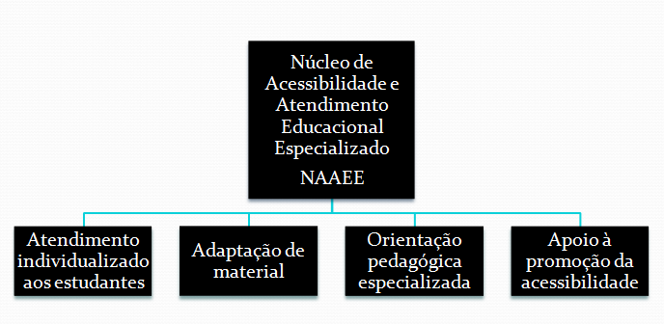

ACESSO AO NAAEE
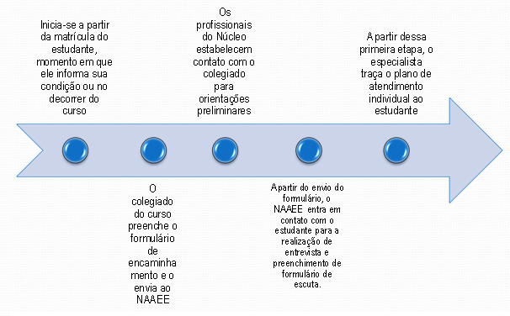

EQUIPE
Ana Lúcia Amaral Freitas
Pedagoga, especialista em Supervisão Escolar

Tattiana Côrtes Farias de Mendonça
Especialista em Orientação e Mobilidade

Vanessa Leal Amorim
Técnica em Informática

COLABORADORES
Professora Aída Carvalho Vita (DCET)
Carmem Silvia Camuso Barros - Psicóloga (CDRH)
Cristina Verônica Santos Novaes - Psicopedagoga (CDRH)
Edmundo Ramosa Filho (Prefeitura do Campus)
Professora Genigleide Santos da Hora (DCIE)
Professora Ivete Maria dos Santos (DCET)
Professora Lucilia Santos de França Lopes (DLA)
Roberto Carvalho (Editus)
Professora Viviane Dias (CDIE)
Professor Wolney Gomes Almeida (DLA)
Professora Joslei Viana de Souza (DCS)

PUBLICAÇÕES

- Implantação do Núcleo de Acessibilidade e Atendimento Educacional Especializado: desafios e possibilidades.
Publicado nos Anais do VII Congresso Brasileiro de Educação Especial da UFSCAR (2016).
Autoras: Ana Lúcia Amaral Freitas, Carmem Silvia Silva Camuso, Ivete Maria dos Santos.

- Capacitação dos Vigilantes da Universidade Estadual de Santa Cruz: construção da cultura de inclusão.
Publicado nos Anais do VIII Congresso Brasileiro de Educação Especial da UFSCAR, ano 2018.
Autoras: Ana Lúcia Amaral Freitas, Cristina Verônica Novaes, Tattiana Côrtes Farias de Mendonça.

LEGISLAÇÃO INTERNA

Resolução CONSU, nº 4, publicada em 5 de junho de 2018
Para acessar: http://www.uesc.br/publicacoes/consu/06.2018/04.2018.pdf

ALGUMAS AÇÕES DE FORMAÇÃO REALIZADAS

Minicurso: Adaptação de Materiais para Estudantes Cegos com a Utilização de Scanner de Voz (2016).
Ministrante: Fábia Moema Sardinha

Curso: Introdução à Audiodescrição com o Instituto Benjamim Constant - (parceria PRODOCÊNCIA em 2016).
Ministrante: Nadir Machado, Maristela Dalmolin e Vitor Alberto.
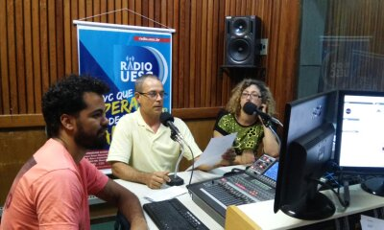
Palestra: Inclusão da Pessoa com Deficiência no Ensino Superior - (parceria PRODOCÊNCIA em 2016).
Ministrante: Terezinha Miranda
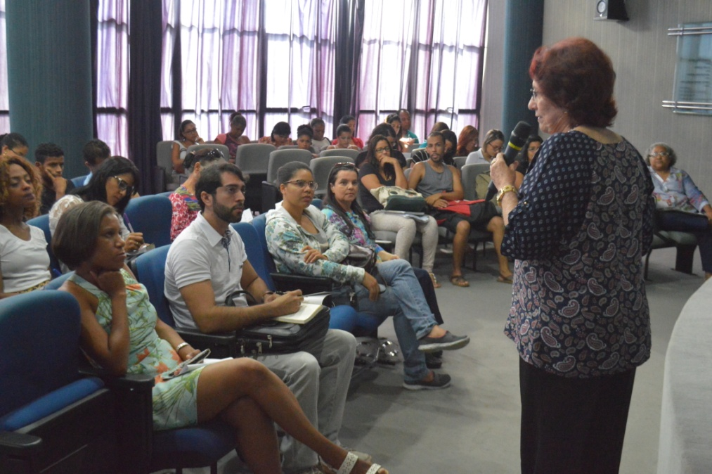

Curso: Programas de Informática na área da deficiência Visual- Nível Básico com o Instituto Benjamim Constant (parceria PRODOCÊNCIA em 2016).
Ministrante: José Francisco de Souza
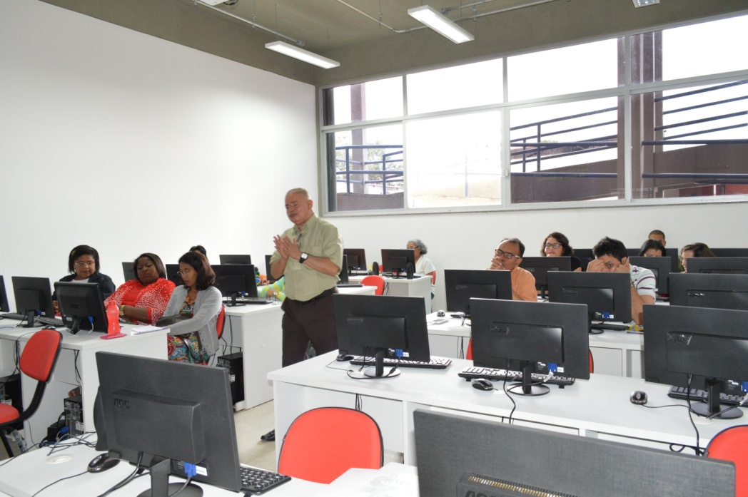

Mesa-redonda: A inclusão de estudante público-alvo da educação especial nas universidades estaduais baianas: acesso e permanência.
Ministrantes: Representantes da UESC, UEFS, UNEB e UESB.
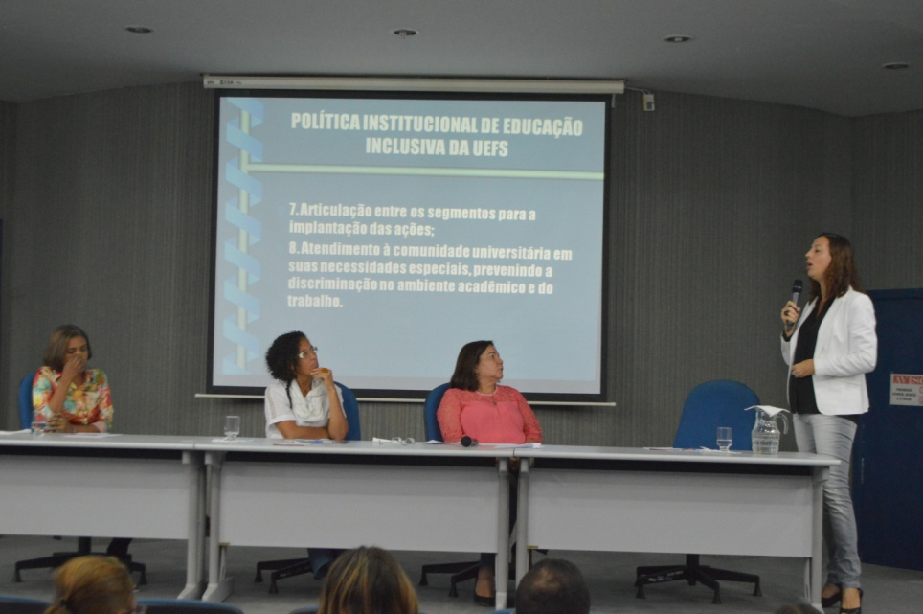

Curso: Orientação e Mobilidade com o Instituto Benjamim Constant - (parceria CDRH em 2017)
Ministrante: Valéria Aljan
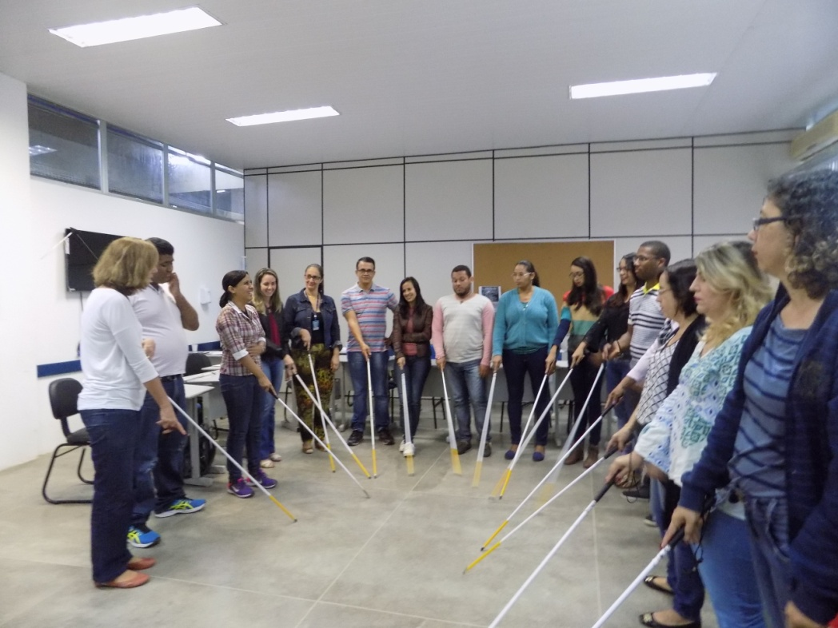

Minicurso: Acessibilidade tecnológica: tornando o computador acessível para pessoas com deficiência visual.
Ministrante: Louise Suelen Araujo Reis
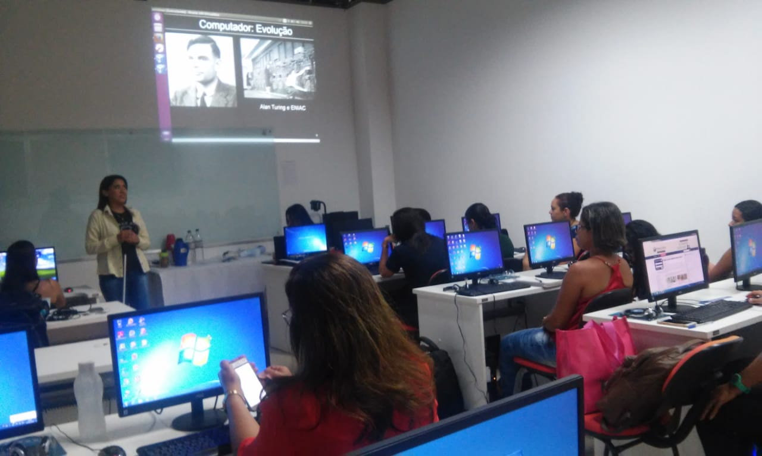
Diálogos: com os professores dos Cursos de Comunicação Social e de Ciência da Computação.
Mediadores: NAAEE / IBC
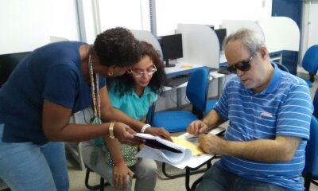
Curso: Os Serviços da Universidade Frente à Demanda de Atendimento ao Público da Educação Especial: um desafio atual (2016 e 2017)
Ministrantes: Profª. Lucilia França - DLA e Tattiana Mendonça - NAAEE
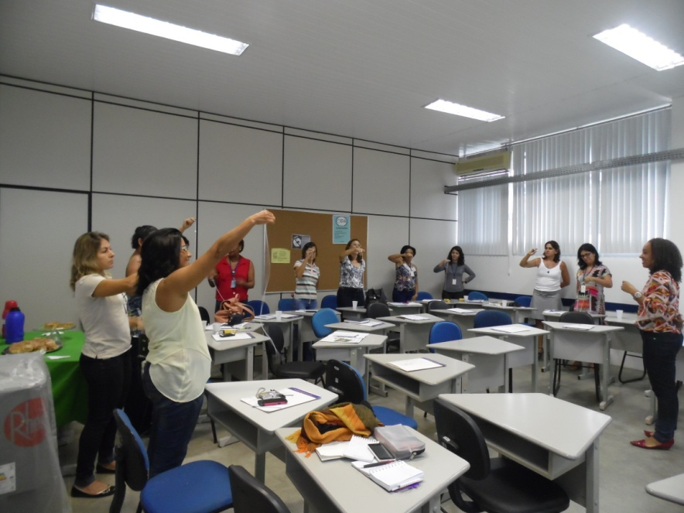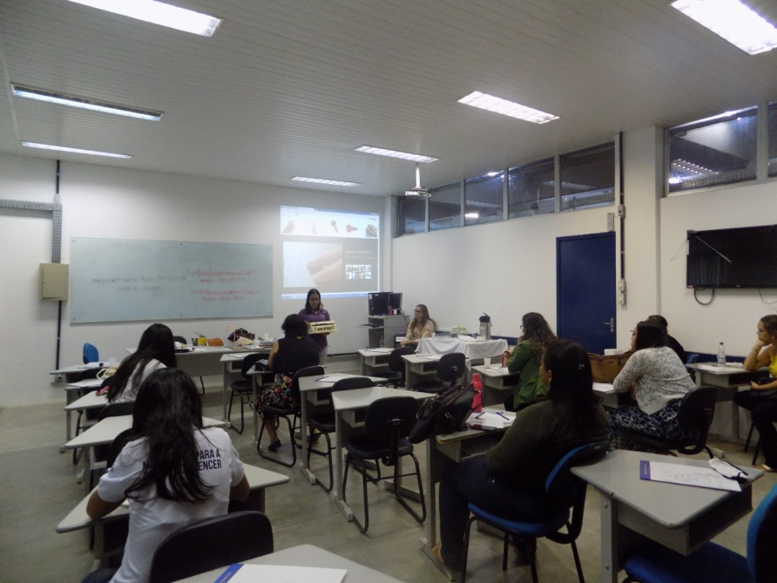

Minicurso: Guia Vidente: estabelecendo contatos e ajudas assertivas. Ação para 86 Vigilantes da UESC em 2017.
Ministrante: Tattiana Côrtes Farias de Mendonça
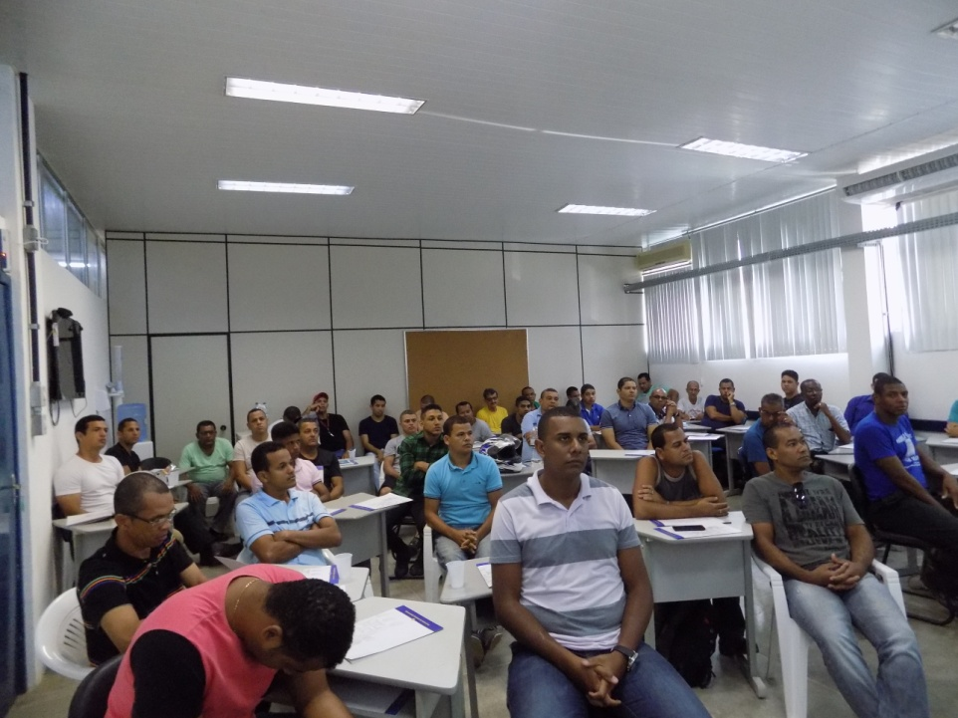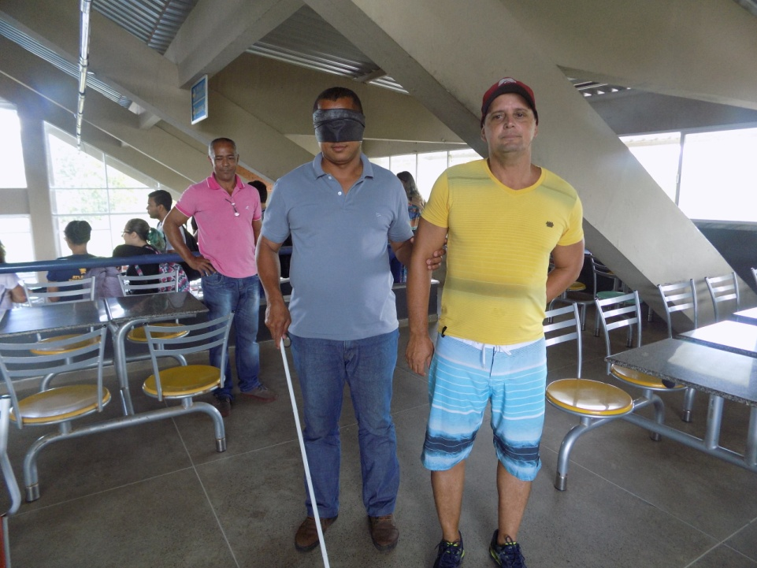

Diálogo: sobre como tornar um documento acessível para estudantes com deficiência visual, com a equipe do NAEE em 2017.
Mediadora: Tattiana Côrtes Farias de Mendonça

Email: naaee@uesc.br

Telefone: (73)3680-5507

